  - создайте в своем локальном репозитории новую ветку (имя ветки должно содержать вашу фамилию, например «Ivanov») и перейдите в эту ветку;
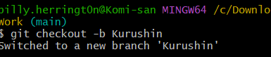
  - выполните индивидуальное задание:
    - в коде проекта измените имена переменной (например: была переменная int a, стала int a1);
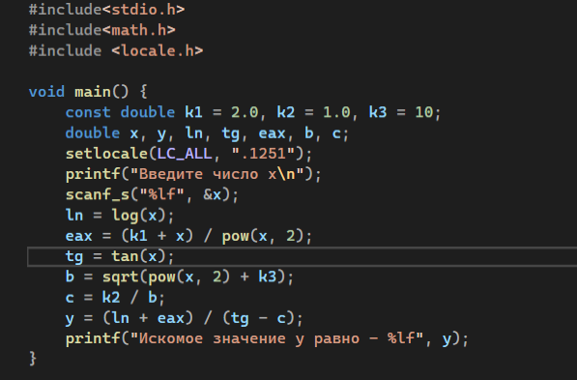
Было a – стало eax;
    - зафиксируйте изменения, выполнив соответствующие команды;
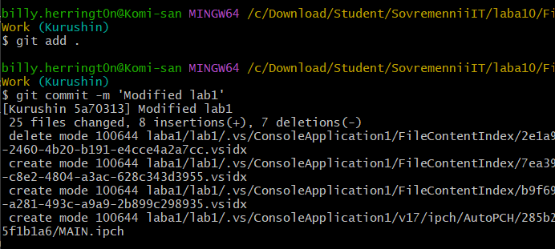
    - создайте в своей ветке файл 1.docx, в котором опишите ваши действия, добавив соответствующие скрины, в том числе скрины из консоли git.
